import builtins
import re
from mass_converter import convert_mass, main
import pytest
@pytest.mark.parametrize(
"value, from_u, to_u, expected",
[
(1000, "г", "кг", 1.0),
(1, "кг", "г", 1000.0),
(2, "т", "кг", 2000.0),
(1, "фунт", "кг", pytest.approx(0.45359237, rel=1e-9)),
(16, "унция", "фунт", 1.0),
(1, "oz", "г", pytest.approx(28.349523125, rel=1e-9)),
]
)
def test_convert_mass_valid(value, from_u, to_u, expected):
result = convert_mass(value, from_u, to_u)
assert result == pytest.approx(expected, rel=1e-9)
def test_convert_mass_invalid_unit():
with pytest.raises(ValueError):
convert_mass(1, "неизв", "кг")
with pytest.raises(ValueError):
convert_mass(1, "кг", "???")
def test_main_correct_conversion(monkeypatch, capsys):
inputs = iter(["2", "кг", "г"])
monkeypatch.setattr(builtins, "input", lambda _: next(inputs))
main()
captured = capsys.readouterr().out
assert re.search(r"\b2(?:\.0)?\s*кг\s*=\s*2000(?:\.0)?\s*г\b", captured), f"Unexpected output:\n{captured}"
def test_main_non_numeric_input(monkeypatch, capsys):
monkeypatch.setattr(builtins, "input", lambda _: "abc")
main()
captured = capsys.readouterr().out
assert "Ошибка: введите корректное число." in captured
def test_main_negative_mass(monkeypatch, capsys):
monkeypatch.setattr(builtins, "input", lambda _: "-5")
main()
captured = capsys.readouterr().out
assert "Масса не может быть отрицательной." in captured
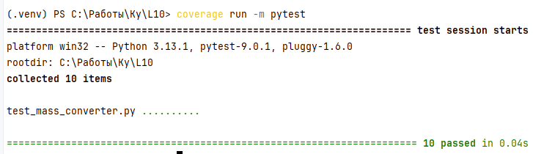

Файл test_mass_converter.py содержит набор модульных тестов для функций convert_mass и main модуля mass_converter. Цель тестов — проверить корректность работы отдельных функциональных блоков и обработку ошибок.
Вид тестирования: модульное (unit-тестирование) с использованием инструментов pytest. Применяются техники подмены функций и ввода (monkeypatch) и перехвата стандартного вывода (capsys) для проверки интерактивных и побочных эффектов.
Покрытие кода (coverage): показывает процент строк исходного кода, которые были выполнены во время тестирования. Оно редко достигает 100%, поскольку:
- не все ветви кода вызываются (например, позитивный путь main(), обработка редких исключений, различные комбинации единиц);
- существуют «трудные для тестирования» участки, такие как интерактивный ввод/вывод и мертвый код;
- выполнение строки не гарантирует прохождение всех логических ветвей внутри нее.

